江苏省仪征中学2021-2022学年度第一学期高二生物学科导学案
课时8：光合作用
研制人：刘金媛 审核人：宣雯雯
班级：____________姓名：____________学号：________授课日期：2021年12月7日
【本课在课程标准里的表述】说明植物细胞的叶绿体从太阳光中捕获能量，这些能量在二氧化碳和水转变为糖与氧气的过程中，转化并储存为糖分子中的化学能
【学习目标】
学习目标 | 核心素养
1.了解部分科学家探究光合作用的实验。(重点、难点)  2．阐明光合作用的原理和实质。(重难点)  3．说出光合作用原理中的物质和能量变化。(重点) | 1.通过对科学家的探究实验的学习培养科学探究精神。  2．通过对光反应与暗反应的学习，养成分类与比较的科学思维方式。  3．通过对光照强度、温度和CO₂浓度对光合作用的影响的学习，养成分析与综合的科学思维方式。
【学习内容】
【导学】
1.1864年，德国的萨克斯将 处理过的叶片做部分 处理后放在光下，它得出了光合作用能产生 的结论。
2.1937年，英国的希尔用叶绿体悬液实验证明了光合作用是在 中进行的。
3.1941年，美国的鲁宾和卡门运用 的方法，证明了光合作用产生的O₂中的氧来自 。
4.1948年，美国的卡尔文用 标记CO₂，追踪了光合作用中碳元素的行踪，称为卡尔文循环。
5.19世纪80年代，恩格尔曼利用 和 进行实验，得出的结论是：光合作用的场所是 ；叶绿体能有效吸收的光谱是 和 。
6.光合色素分布于叶绿体中的 上；光合作用有关的酶分布在叶绿体的 和 中。
7.叶绿体中色素的种类、颜色、功能
种 类 |  | 色素颜色 | 主要吸收的光谱
叶绿素 | 叶绿素a
叶绿素 | 叶绿素b
类胡萝卜素 | 胡萝卜素
类胡萝卜素 | 叶黄素
8.光合作用是指绿色植物通过 ，利用 ，把二氧化碳和水转化成储存 ，并且释放 的过程。
9．光合作用的过程：分为 和 两个阶段。比较：
10.影响光合作用的环境因素主要有 、 、 。
11.硝化细菌利用 获得的化学能来合成有机物，称为 。
12.提取叶绿体色素的原理是，叶绿体色素能溶解于 中，如 。
13.提取叶绿体色素过程中加入SiO2的作用是 ，加入CaCO3 的作用是 ，
加入无水乙醇的作用是 。
14.分离叶绿体色素所用的溶液叫 ，不同色素在其中的溶解度不同，其中溶解度最大的色素是 。
【导思】1.光反应与暗反应过程比较
 | 光反应阶段 | 暗反应阶段
部位
条件
物质变化
能量变化
联系
【总结分析】
填写图中序号所代表的物质或结构
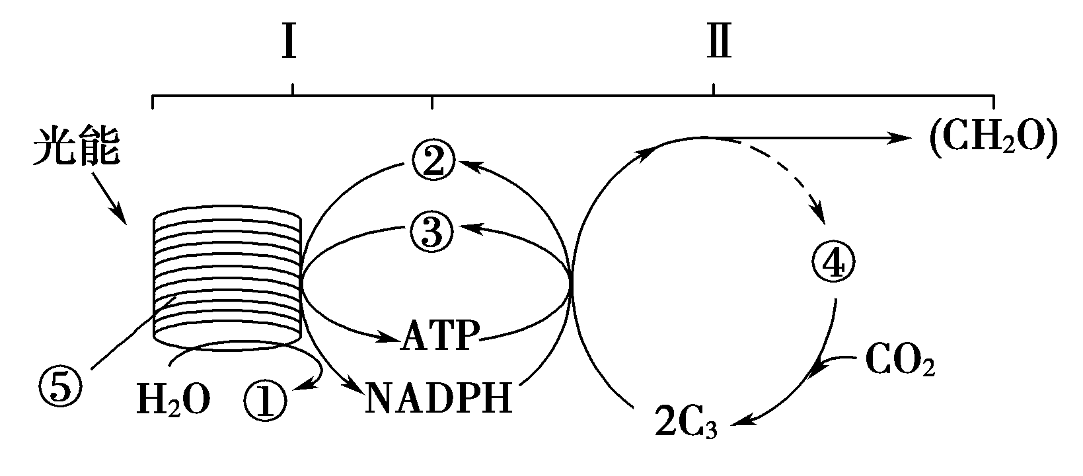
① ；② ；③ ；④ ；Ⅰ 。
2.分析下面图1、图2和图3
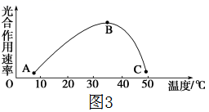
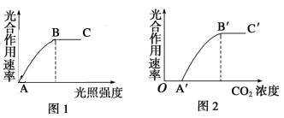
图1表明光照强度和光合速率的关系是：_______________________________；
图2表明CO2浓度和光合速率的关系是：_______________________________；
图3温度对光合速率的影响，是通过影响__________活性而影响光合速率的。
讨论：
农业生产上采取哪些措施可提高CO2浓度？大棚中如何控制温度可提高作物的产量？

- 完成实验相关填空
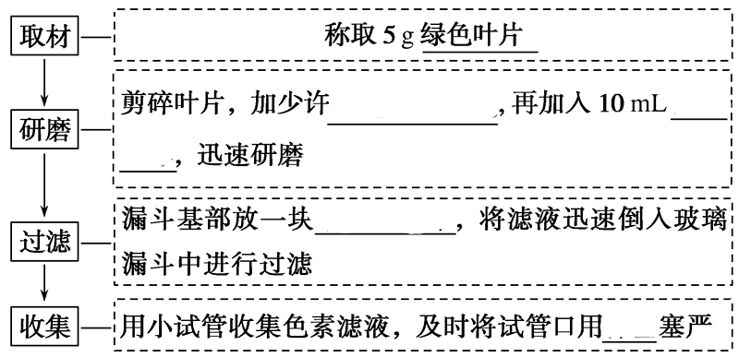
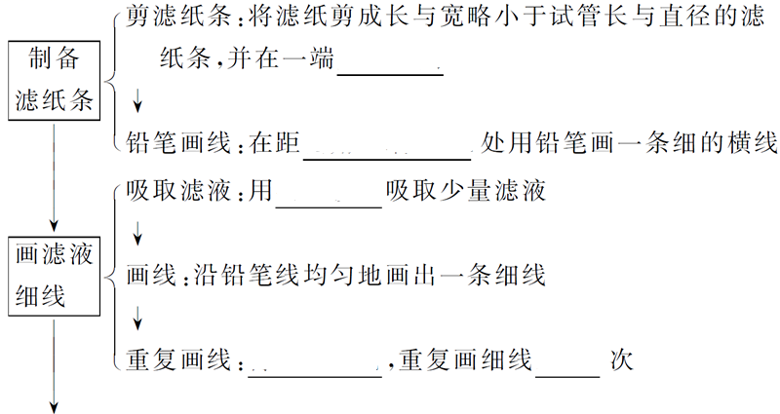
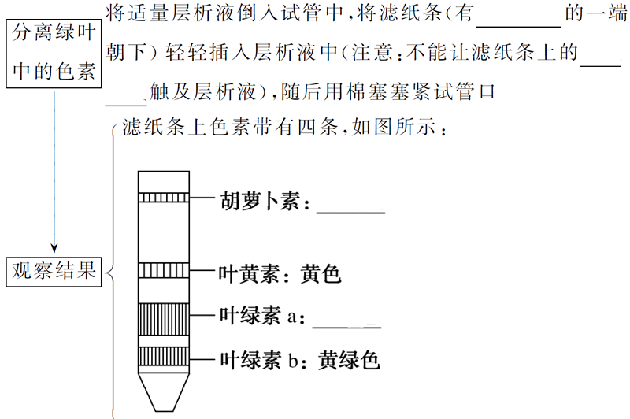
【导练】
1.下列关于叶绿体的描述,正确的是 ( )
A.叶绿体中的类胡萝卜素主要吸收红光和蓝紫光
B.类囊体薄膜与叶绿体内膜相连
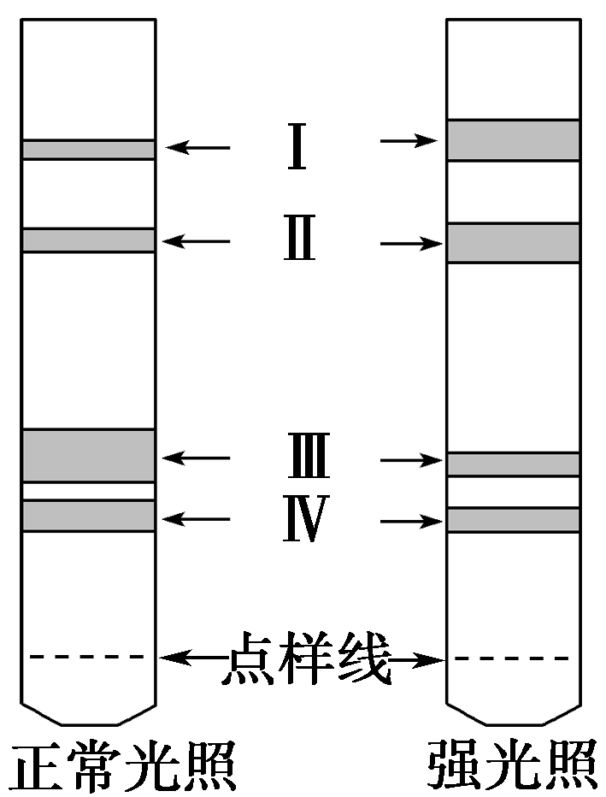
C.叶绿体的内膜上具有与光合作用有关的酶
D.基粒由类囊体堆叠而成
2．下列有关绿叶中色素的提取和分离实验的叙述中，正确的是 ( )
A．叶绿素的提取需要加入层析液作为提取液
B．过滤时应使用单层尼龙布，并用棉塞塞住试管口
C．分离色素时应将滤液细线置于层析液中
D．选材不同，四条色素带在滤纸条上的排列顺序不同
3.下图为两种光照下同一植物叶片色素提取和分离的结果。据图回答：
(1)强光导致了该植物____________(填色素)含量降低，__________(填色素)含量增加有利于该植物抵御强光照。
(2)色素Ⅰ、Ⅱ的颜色分别为_______________________________________，色素Ⅲ、Ⅳ主要吸收________________________________，正常光照下，含量最高的色素为__________。
(3)画滤液线时，滤液在点样线上要画__________次。

【课后反思】

【课后练习】课时8：光合作用（限时30分钟）
班级：____________姓名：____________学号：________日期：________
1．叶绿体是进行光合作用的细胞器，下面有关叶绿体的叙述正确的是 ( )
A．叶绿体中的色素分布在类囊体结构的薄膜上
B．叶绿体中的色素分布在内膜和外膜上
C．光合作用的酶只分布在叶绿体的基质中
D．光合作用的酶分布在外膜、内膜和基粒上
2．在做植物实验的暗室中，为了尽可能地降低光合作用的强度，最好安装( )
A．红光灯 B．绿光灯 C．白炽灯 D．蓝光灯
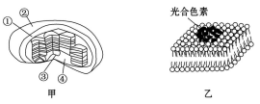
3．如图甲是叶绿体结构模式图,乙是从图甲中取出的部分结构放大图。下列相关叙述正确的是 ( )
A.甲中生物膜的面积主要靠内膜向内折叠成嵴而增大
B.图乙所示的结构来自图甲中的③
C.③中的叶绿素在液泡中也有
D.ATP的合成场所只有叶绿体
4．下列关于叶绿体中色素的说法，不正确的是( )
A.胡萝卜素是橙黄色，主要吸收蓝紫光
B.叶绿素主要吸收红光和蓝紫光
C.叶绿素对绿光吸收最多，所以叶片一般呈现绿色
D.吸收光能的四种色素分布在类囊体薄膜上
5．如图为叶绿体结构示意图,下列有关叶绿体结构与功能的叙述错误的是 ( )
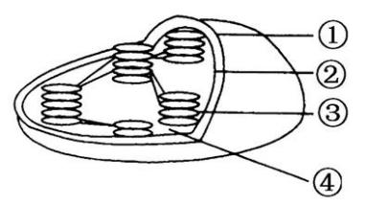
A.①和②具有选择透过性功能
B.③上既有光合色素又有与光合作用有关的酶
C.③和④中都有与光合作用有关的酶
D.有叶绿体的细胞才能进行光合作用
6.在光合作用过程中，释放出氧和产生ATP都离不开( )
A．叶绿体色素和CO2 B．水和CO2
C．叶绿体色素和光能 D．水、CO2和光能
7.在光反应阶段的物质变化是( )
①水在光下分解 ②ADP与Pi发生反应形成ATP③ATP水解 ④二氧化碳的固定
⑤三碳化合物的还原
A．①② B．③④ C．①③ D．④⑤
8．叶绿体是植物进行光合作用的场所。下列关于叶绿体结构与功能的叙述，正确的是( )
A．叶绿体中的色素主要分布在基质中
B．H2O在光下分解为[H]和O2的过程发生在基质中
C．CO2的固定过程发生在类囊体薄膜上
D．光合作用的产物——淀粉是在基质中合成的
9.测定植物光反应是否完成，最好的方法是（ ）
A. O2释放 B. CO2被消耗 C. ATP形成 D.葡萄糖生成
10．如图为高等绿色植物光合作用图解，说法正确的是( )
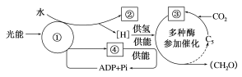
A．①是光合色素，分布在叶绿体和细胞质基质中
B．②是O2，氧全部来自反应物水
C．③是C3，能被氧化为(CH2O)
D．④是ATP，在叶绿体基质中生成
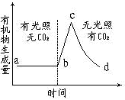
11．科学工作者从植物细胞中提取叶绿体，放入含有ADP、磷酸盐以及氢的载体等物质的溶液中，按图示控制条件进行光合作用的有关实验并不断测定有机物的合成量，用此数据绘成如下曲线，分析曲线各段特点并回答：
（1）ab段由于缺乏CO2，使光合作用过程中的
不能进行，因此无有机物生成。
（2）bc段在提供CO2之后，由于ab段已积累了大量的
物质，所以有机物快速合成。
（3）cd段在无光照条件下，由于光合作用过程中的
无法进行，又由于ab段积累的物质 的原因，使有机物的合成逐渐下降。
12.为了研究某种树木树冠上下层叶片光合作用的特性，某同学选取来自树冠不同层的A、B两种叶片，分别测定其净光合速率，结果如图所示。据图回答问题：
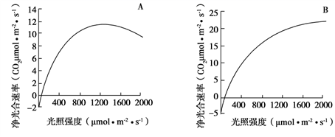
（1）从图可知，A叶片是树冠_________（填“上层”或“下层”）的叶片，判断依据是______________________。
（2）光照强度达到一定数值时，A叶片的净光合速率开始下降，但测得放氧速率不变，则净光合速率降低的主要原因是光合作用的_____________反应受到抑制。
（3）若要比较A、B两种新鲜叶片中叶绿素的含量，在提取叶绿素的过程中，常用的有机溶剂是______________。
【选做题】
☆1．离体的叶绿体在光照下进行稳定光合作用时，如果突然中断CO2气体的供应，短暂时间内叶绿体中C3化合物与C5化合物相对含量的变化是 （ ）
A.C3化合物增多、C5化合物减少 B.C3化合物增多、C5化合物增多
C.C3化合物减少、C5化合物增多 D.C3化合物减少、C5化合物减少
☆2.某科学家用含14C的二氧化碳来追踪光合作用中碳原子的转移途径，下列各项中，能正确表示植物体内碳原子转移途径的是 （ ）
A．CO2→叶绿素→ADP B．CO2→叶绿素→ATP
C．CO2→C5→葡萄糖 D．CO2→C3→葡萄糖
☆3.下图l为某种植物光合作用与有氧呼吸的部分过程示意图，其中①一④表示相关生理过程；图2表示该植物在25℃、不同光照强度下净光合作用速率（用CO2吸收速率表示）的变化，净光合作用速率是指总
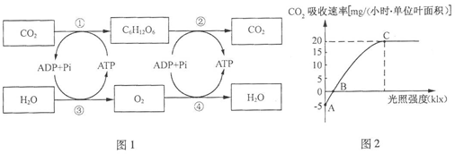
光合作用速率与呼吸作用速率之差。请据图回答：
（1）图1中过程③属于光合作用的 阶段，有氧呼吸产生能最最多的过程为 （填序号）。
（2）图2中B点时，该植物总光合作用速率 （填“>”或“=”或“<”）呼吸作用速率。
（3）在图2中A点的条件下，该植物能完成图1中的生理过程有 （填序号）。
（4）如果将该植物先放置在图2中A点的条件下10小时，接着放置在C点的条件下14小时，则在这24小时内该植物单位叶面积的有机物积累量（用CO2吸收量表示）为 mg。

